**一站式智慧办公大厅**

**用户使用手册**

# 概述

在这本用户手册中，我们对系统功能进行了非常详尽的描述，以帮助用户了解和使用本软件产品。限于使用权限的不同，可能有些用户不能看到或不能使用本手册中描述的部分功能，具体事宜请联系系统管理员。

**2 基础功能**







2.1系统登录

办公大厅采用双因子验证机制，员工既可以通过企业微信扫码方式登录，也可以通过手机验证码方式登录。本系统采用浏览器作为系统的客户端使用工具，因此在客户端不需要安装任何专用软件。打开浏览器，在地址栏中输入链接地址，就可以进入系统登录界面。

您也可以使用工号与密码（与原门户密码一致）登陆，在登陆前需要获取验证码，输入工号后点击获取验证码，验证码会发送至企业微信。

2.2 找回密码（暂缺）

如果您忘记了密码,在登录界面单击,该操作方便用户在密码丢失时取回密码.单击进入找回密码界面,如下图所示。

填写账号，获取验证码后单击按钮。

**2.3 门户界面展示**

门户主页是最终展现给用户的界面。门户主页会根据用户的各种设置及用户权限来展示最终的展现效果。不同的角色可定义不同的门户主页

系统门户界面是用户登录系统后，系统展示给用户的首界面。

**2.4 业务入口**

业务入口是各个业务系统的主要入口，可以让用户一键进入业务系统无须再登录。系统支持自定义常用业务系统、业务系统分类展现等功能，可以快速办理业务。

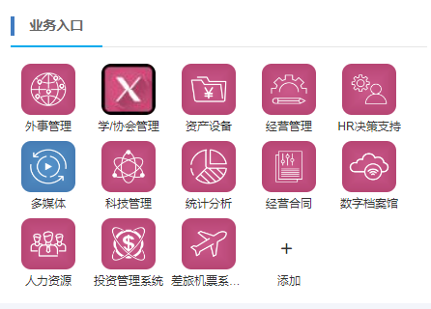

点击右下角添加后，用户可自行添加所需业务入口，待选中单击图标可直接办理事务，双击可添加到已选，选择完成，您添加的业务入口将会出现在首页，方便使用。

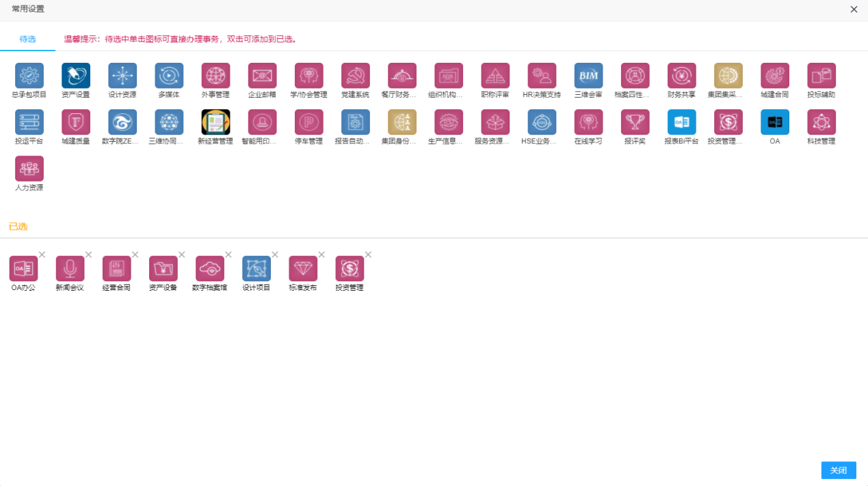

**2.5 待办已办**

按照系统排序展现当前登录用户的待办事项，用户可以一键点击事项名称进入业务系统进行办理，该数据将定时进行刷新。

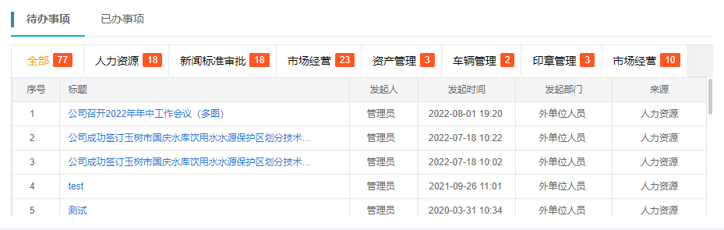

按照系统排序展现当前登录用户的已办事项，用户可以查询已办理的事项，也可以一键查看已办事项的详情。

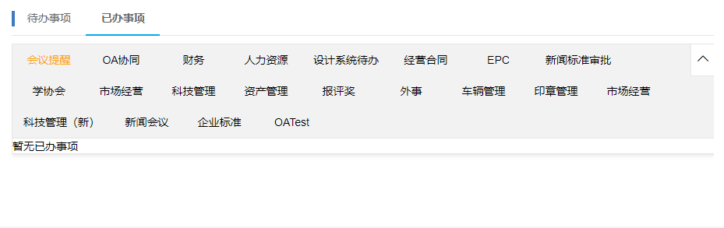

**2.6 新闻发布**

用户可在业务入口的新闻会议中进入智慧办公大厅后台界面，点击新闻/会议发布-发新闻，填写内容即可进行新闻的送审与新闻发布。

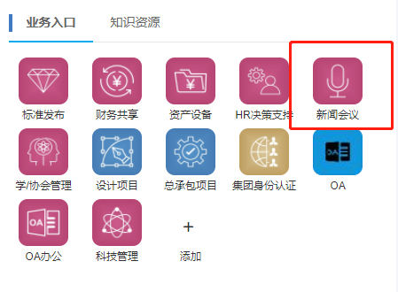

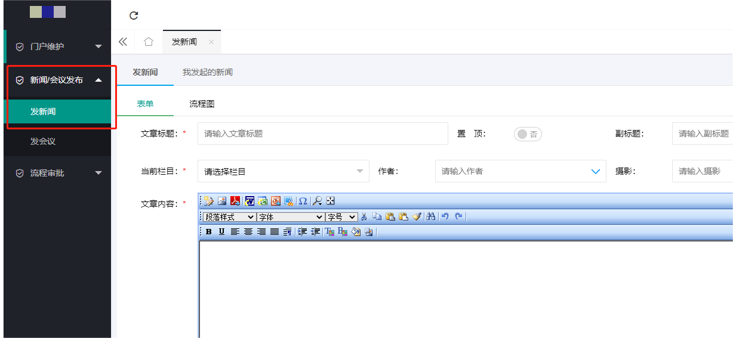

用户也可以在一键直达中，直接单击发新闻/公告。

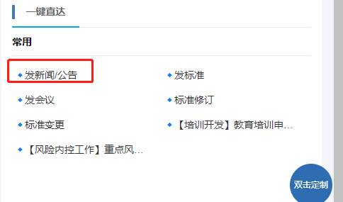

图1-11

**2.7 发布会议**

在智慧办公大厅中，会议的通知公告，通过“发会议”功能实现。

用户可在业务入口的新闻会议中进入智慧办公大厅后台界面，点击新闻/会议发布-发会议，即可进行会议发布。



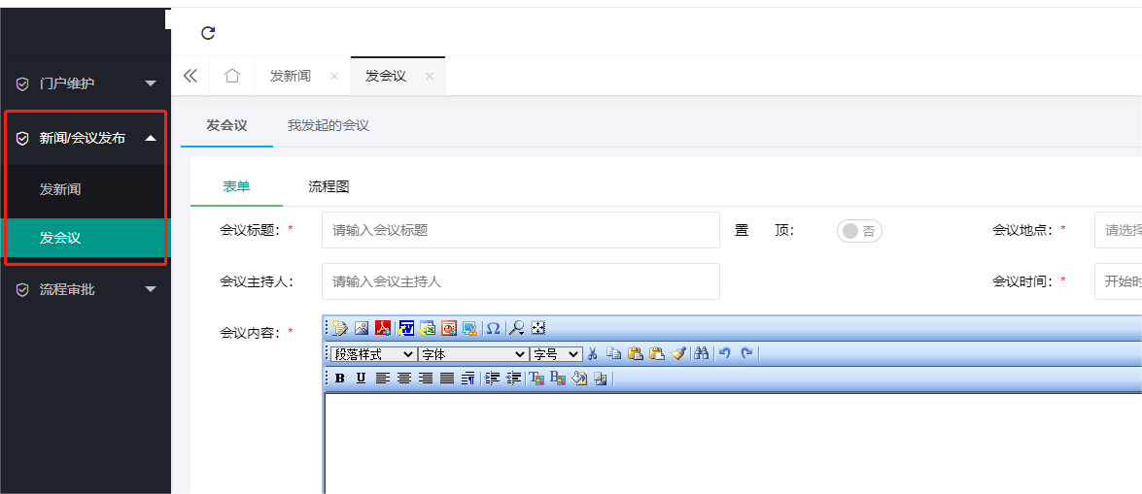

用户也可以在一键直达中，直接单击发会议

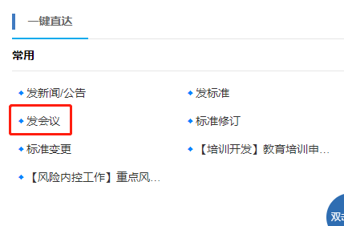

在发会议功能中，会议内容将作为正文发布在门户通知公告模块中；也可以在该功能中选择消息提醒人，在流程审批通过后，系统会将会议信息推送给消息提醒人，即参会人员。

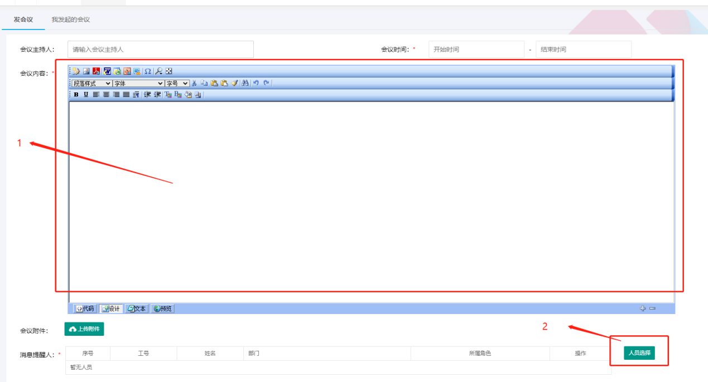

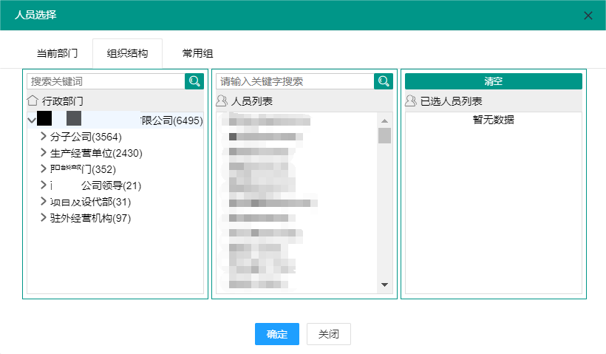

选择相对应的行政部门，点击人员列表中需要参会的成员姓名，选中后，参会成员的姓名会出现在右侧的已选人员列表中，检查无误后，点击确定，参会人员选择完毕。



图1-17

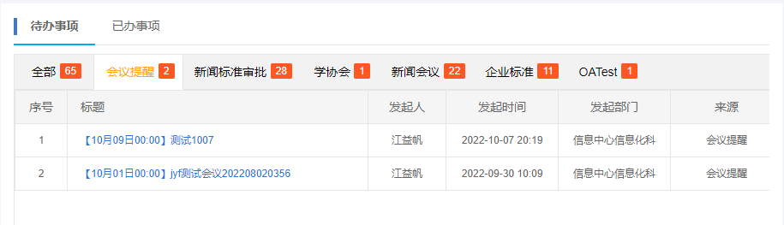

**3 后台功能**

**3.1门户维护**

**3.1.1 内容维护**

管理员或门户管理员可以通过“内容维护”功能对不同栏目下发表的文章内容进行修改、撤销发布、取消分享、查看、新增内容等操作。

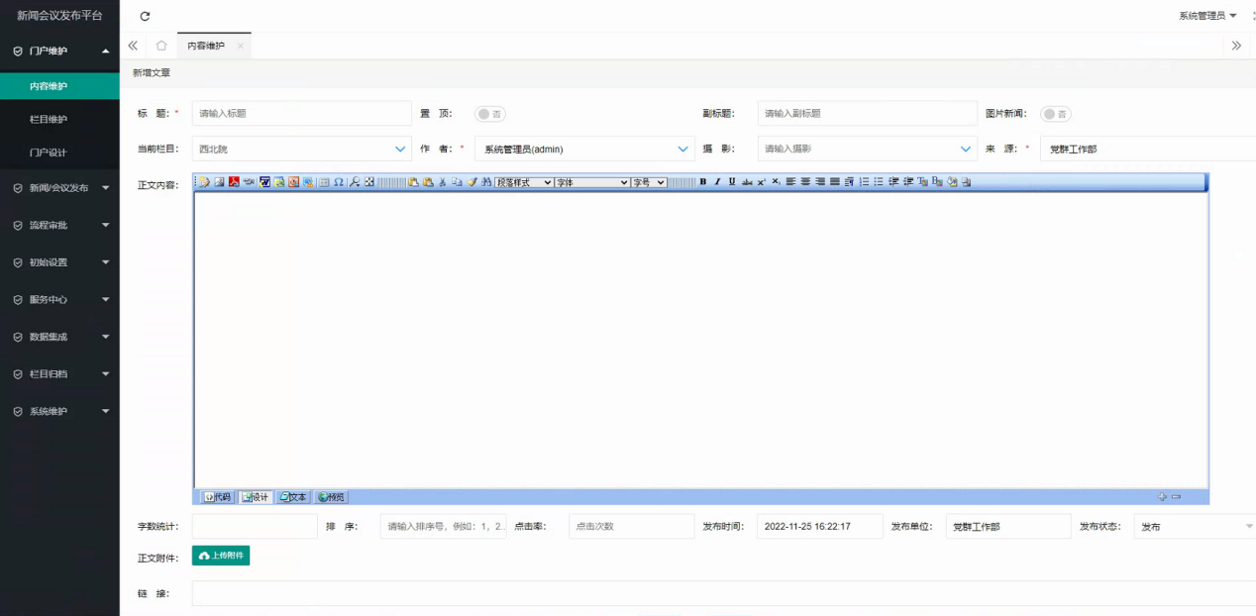

**3.1.2 栏目维护**

管理员或门户管理员可以通过“栏目维护”功能对已有栏目进行修改或删除，以及新增栏目。

**3.1.3 门户设计**

管理员或门户管理员可以通过“门户设计”功能对其所管理的门户进行不同的页面布局、页面设置。点击门户设置，对页面属性进行修改，对页面管理进行修改，对栏目管理进行修改。

**3.2 新闻/会议发布**

**3.2.1 发新闻**

管理员或信息发布员可通过“新闻/会议发布”功能直接将新闻发出，不用进行流程审批工作（如下图所示）。

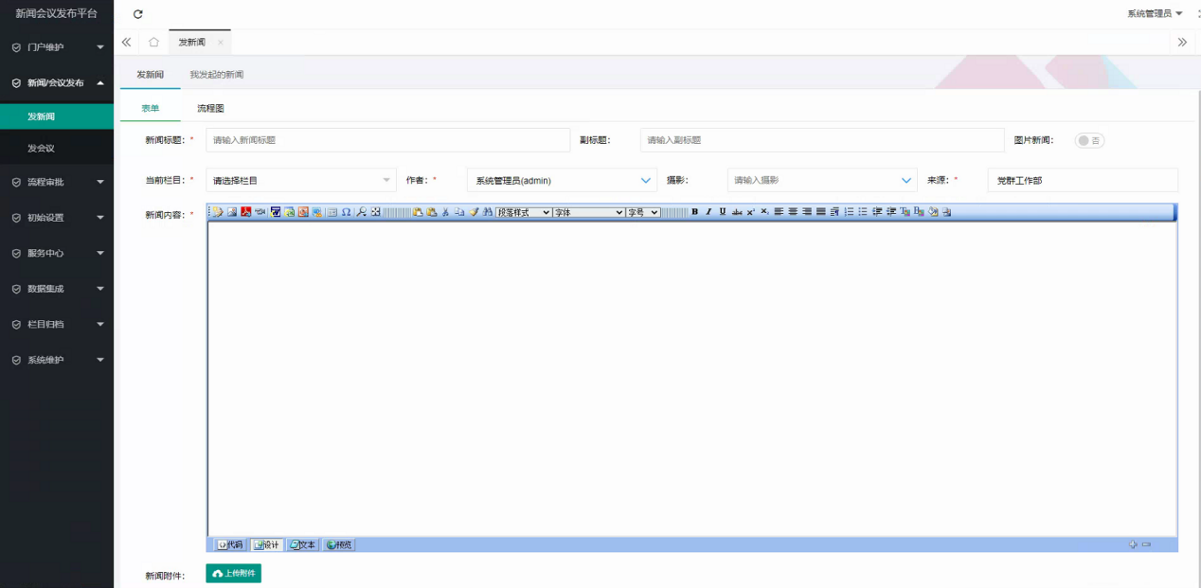

**3.2.2 发会议**

该功能请参照2.7中内容，与2.7操作相同。

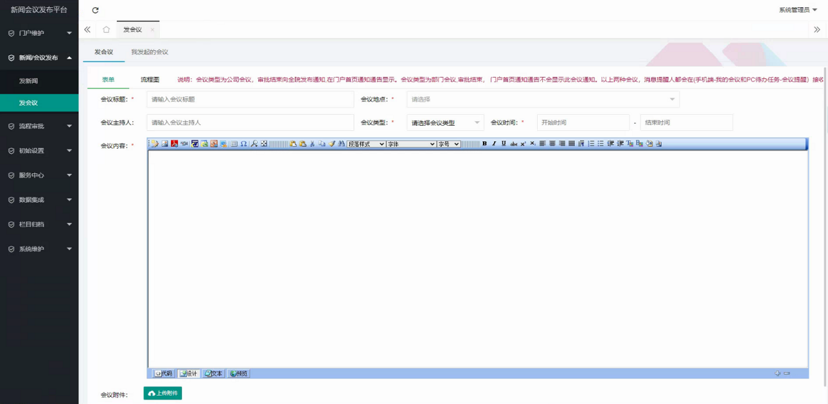

**3.3 流程审批**

**3.3.1 待审通知**

用户可在后台“待审通知”功能处查看委派给自己审批的内容（如下图所示）。

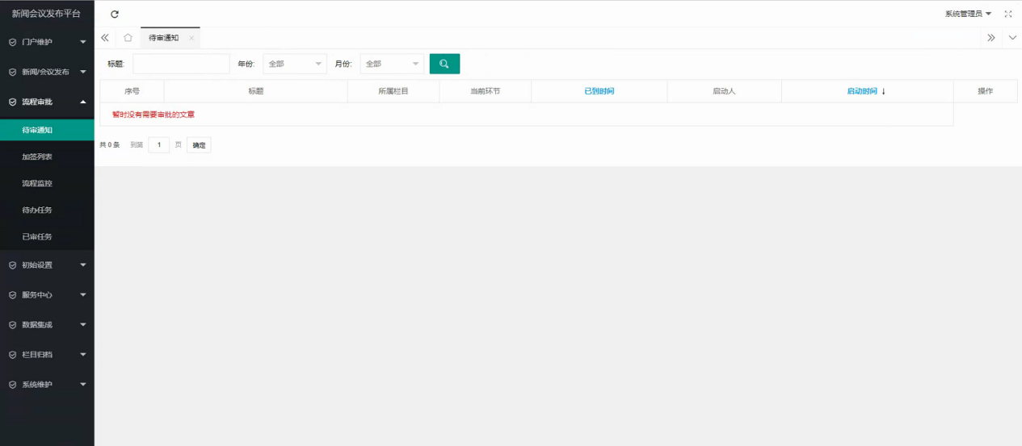

**3.3.2 加签列表**

用户可在后台“加签列表”功能处查看委派给自己加签的内容（如下图所示）。

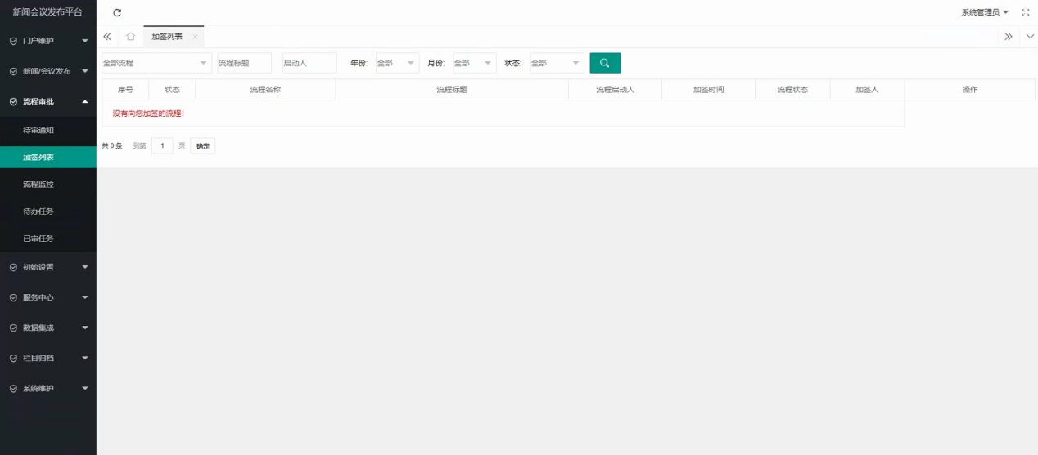

**3.3.3 流程监控**

管理员（admin）可在“流程监控”功能处查看所有流程的进展情况，同事也可以对流程进行删除、解锁操作。

**3.3.4 待办任务**

用户可在后台“待办任务”功能处查看委派给自己的待办任务内容。

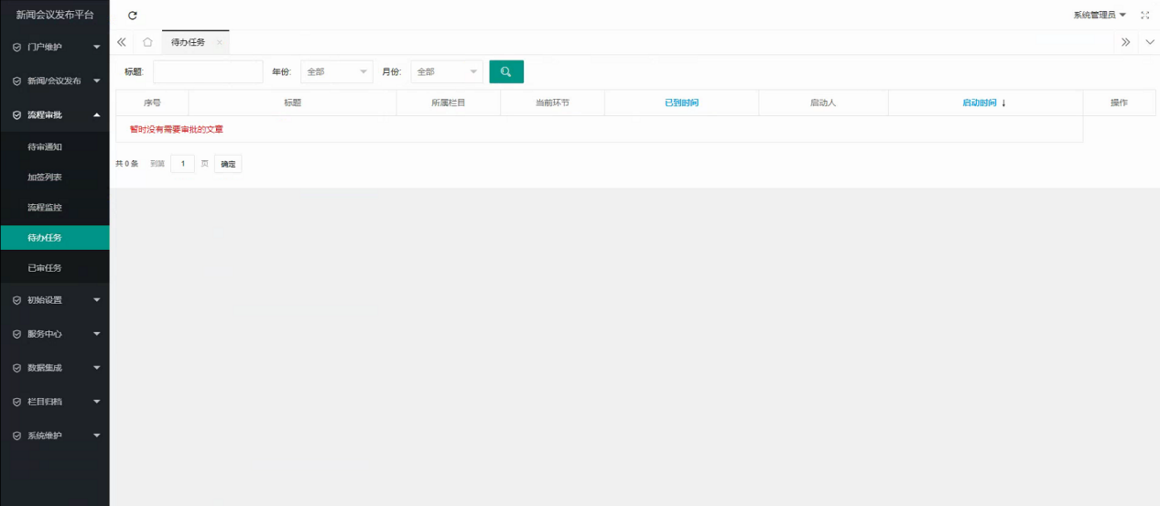

**3.3.5 已审任务**

用户可在后台“已审任务”功能处查看自己已经审批过的任务内容（如下图所示）。

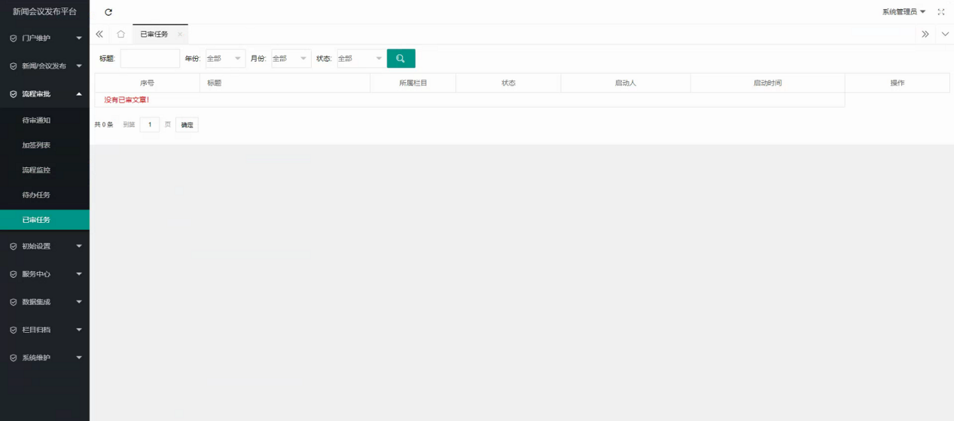

**3.4 初始设置**

**3.4.1 友情链接**

此处的“友情链接”展示在首页，方便用户查找所需内容，管理员可对已有的链接进行删除或修改，也可添加新的链接供用户使用。

**3.4.2 栏目目录**

此处为栏目与门户的对应关系，在创建新门户是选择相对应的栏目，并展示在首页弹窗中。管理员可对栏目进行新增、删除、修改等操作。

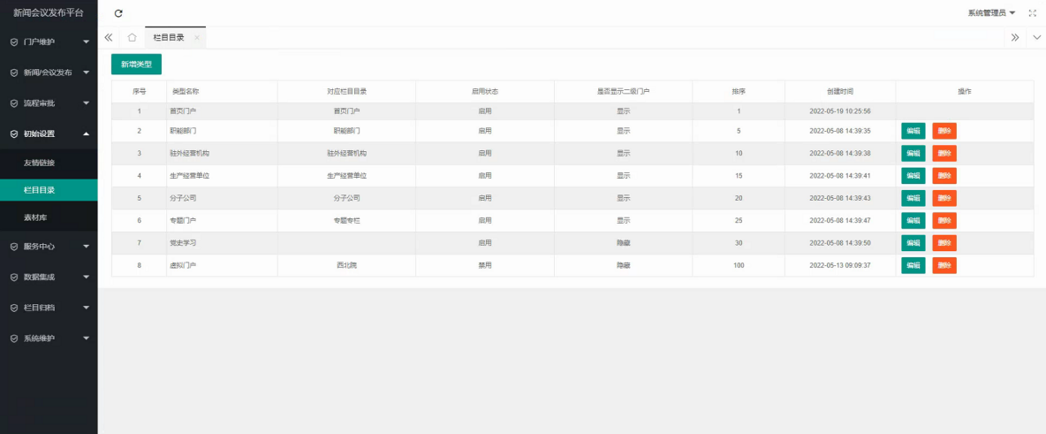

**3.4.3 素材库**

此处的所有素材均可用于门户设计或个性定制的图标选择中，设计定制过程中根据内容或个人审美选择即可。

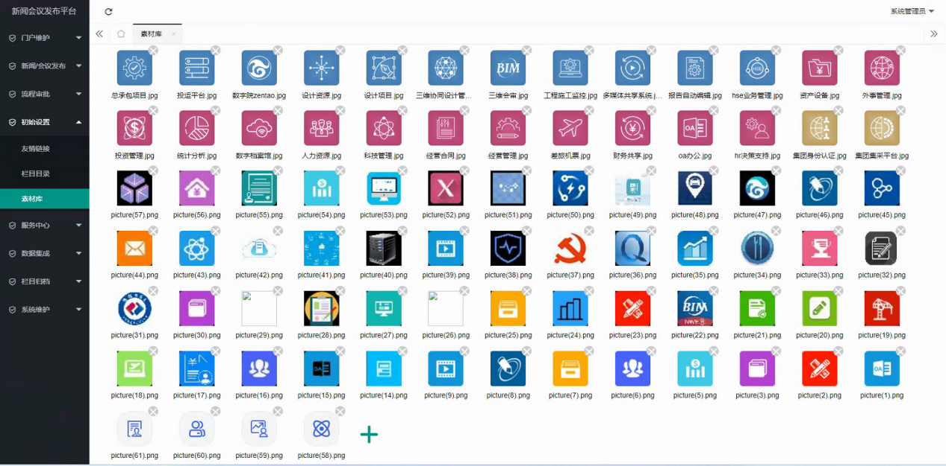

**3.5 服务中心**

**3.5.1 服务列表**

此处的“服务列表”展示在首页，方便用户查找所需内容或需要办理的任务，更加人性化。管理员可对已有的服务功能进行删除或修改，也可添加新的服务功能供用户使用（。

**3.5.2 服务监控**

管理员可在此处对各类服务功能的使用状态进行监控，以便及时发现异常并进行处理。

**3.5.3 服务统计**

管理员可在此处查看各类服务功能的使用率。

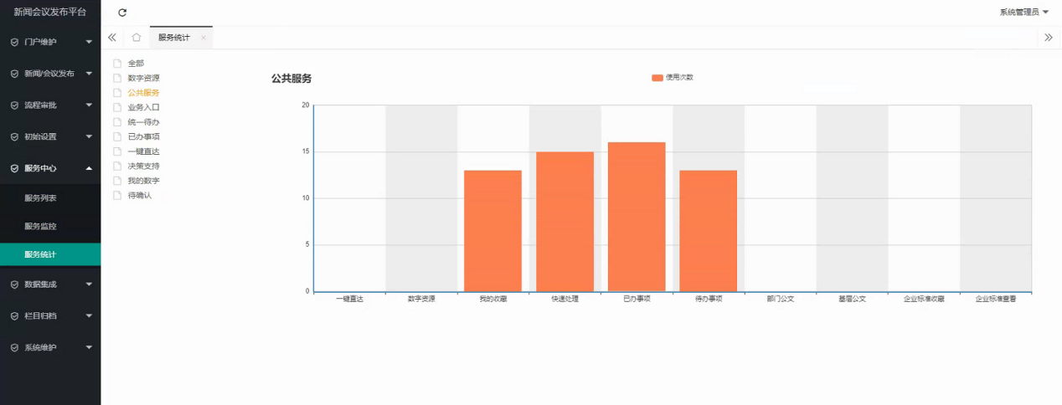

**3.6 数据集成**

**3.6.1 OA中间推送表**

管理员可在此处查看接口推送过来的数据。

**3.6.2 新闻信息接口**

管理员可在此处对接收到的数据根据二级单位编号对应的放进各个栏目（如下图所示）。

**3.6.3 日志查询**

管理员可在此处查询系统日志。

**3.7 栏目归档**

管理员可以在此处把部分栏目下的文章附件以pdf的格式上传至档案馆存档（。

**3.8 系统维护**

**3.8.1 用户管理**

管理员可在此处查看系统所有用户，并对用户账号进行编辑操作。

**3.8.2 部门管理**

管理员可在此处查看系统内所有的部门，并对部门信息进行编辑操作。

**3.8.3 角色管理**

管理员可在此处查看系统内所有的角色信息，并对角色信息进行编辑、注销、人员列表修改等操作。

**3.8.4 权限管理**

管理员可在此处分配可管理菜单的人员权限，选中角色使用即可。

**3.8.5 菜单管理**

管理员可在此处对系统菜单进行修改、删除、新增、添加子菜单等操作。

**3.8.6 数据字典**

管理员可在此处对已有的字典进行修改和删除，也可以新增字典，为用户提供更多数据选择（如下图所示）。

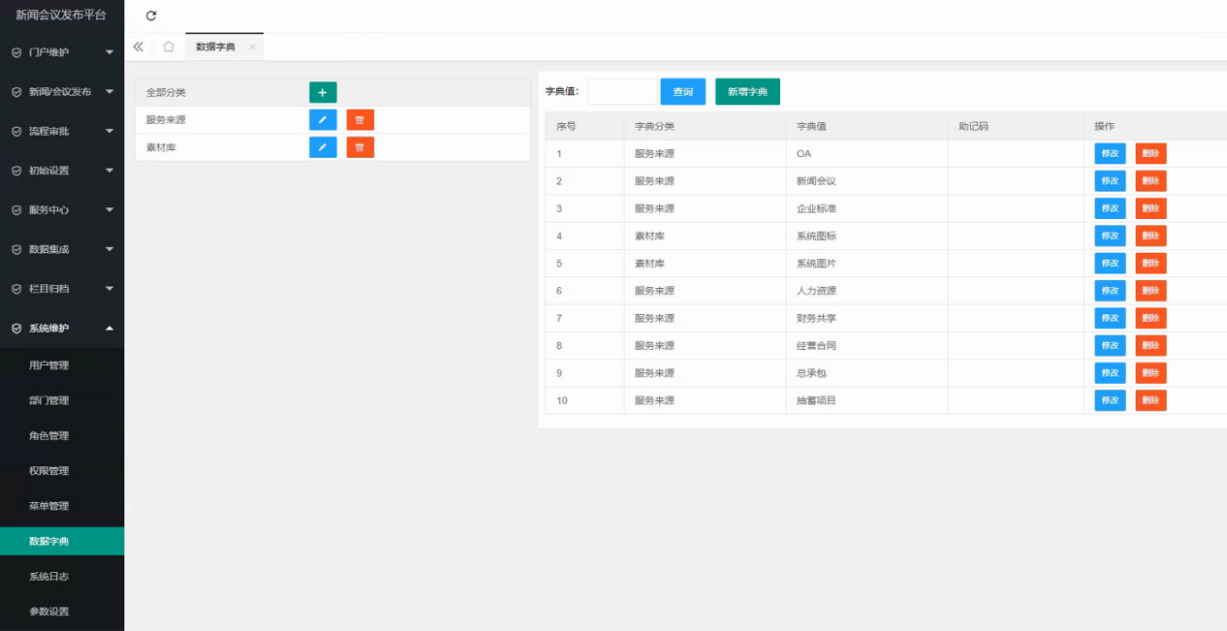

**3.8.7 系统日志**

管理员可在此处查看系统日志（如下图所示）。

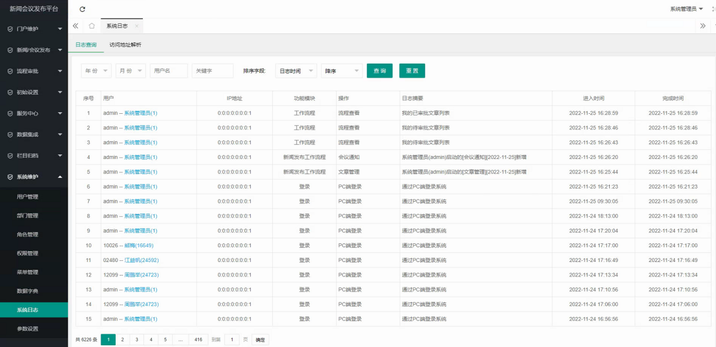

**3.8.8 参数设置**

管理员可在此处对系统的一些基本参数进行修改。

**4个性定制**

**4.1个人页面定制**

用户可双击门户右侧的悬浮球，进入页面定制界面。

点击左上角增加组件，可添加页面组件，也可以在操作框中对组件的宽高、位置、内容等进行调整，在页面右上角可以进行关闭、保存或恢复页面。

当用户新增组件后，可通过设置宽高调整组件框的尺寸；点击拖动后，可拖拽调整组件的位置；点击“加号”，可在组件中添加选项卡；点击删除按钮，可删除该组件；点击选项按钮，可进入栏目设置界面。在栏目设置界面中可以调整该选项卡的展示方式，点击数据来源中的门户栏目或公共服务，则可选择该选项卡展示的内容。同时根据内容的不同选择相对应的展现方式。

图2-3

图2-4

**4.2 二级门户定制**

登录二级门户管理员账号，点击业务入口中的“新闻会议”（如图2-5中所示），即可进入门户后台页面（如图2-6所示）。

点击门户维护-门户设计-选择相应门户-门户设置，即可进入门户设计页面。

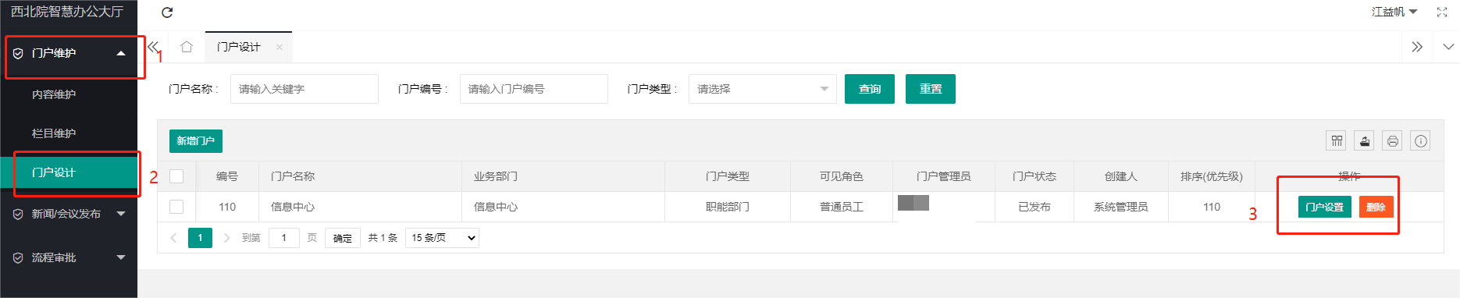

进入门户设计页面后，可点击功能页签对二级门户进行门户属性设置、页面管理和栏目管理，点击页面管理的组件设置后可对二级门户首页进行个性化定制，页面定制方式与个人页面定制相似，可参考2.1中内容。

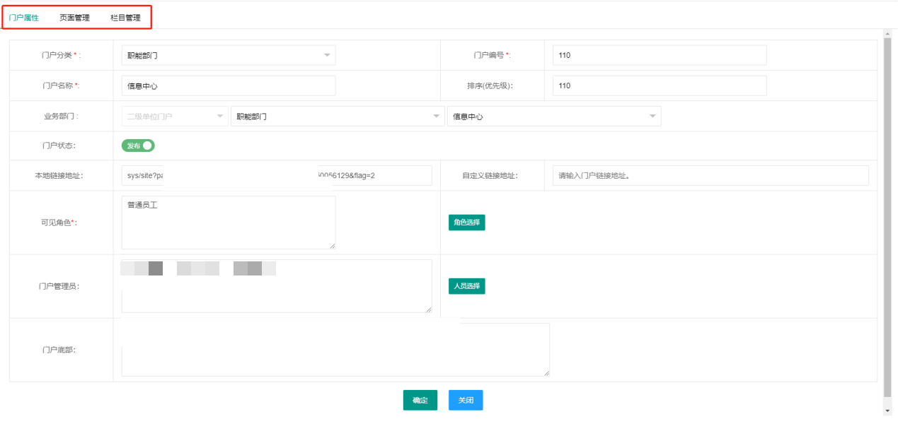

**5 智能办公**

**5.1我的数字**

用户的护照、科技成果、资产设备、备用金等信息会统一在我的数字中显示，点击后可以查看详细信息。

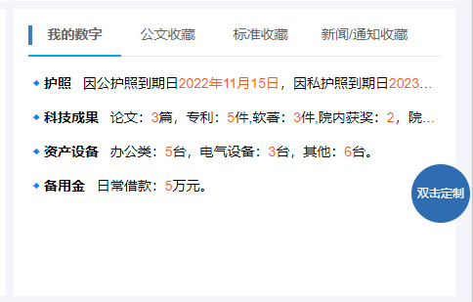

**5.2收藏功能**

点击公文、标准、新闻通知标题右侧的收藏按钮，可收藏相关文章，用户可在对应的收藏栏目中进行快速查看。

**5.3推荐学习**

智慧办公大厅每日会根据点击量、发布时间等信息自动推送新闻至推荐学习组件中，用户可点击查看。

**5.4 一键直达**

在一键直达中，用户可一键调用相关业务功能，无需区分具体业务管理系统。

用户点击查找服务后，可在快速查询页面中对业务功能进行快速检索，也可添加常用功能。

**6 移动端**

**6.1移动办公**

智慧办公大厅与企业微信集成，可从企业微信中进入智慧办公大厅移动端，并进行流程办理、查看已办流程并查看新闻等。

**6.2我的会议**

与用户相关的会议信息，会推送至用户的移动端，用户可在我的会议功能中进行查看。